МАДОУ «Детский сад №5 «Камыр-Батыр» общеразвивающего вида» г.Нурлат РТ
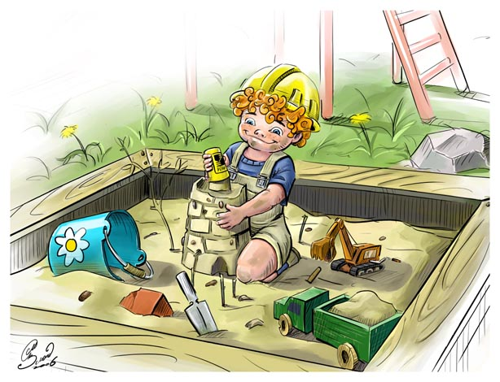

Выполнила:
Фасхутдинова Р.К.

Тип проекта: познавательный.
Цель проекта: знакомство детей с профессией строителя.
Проблема: большинство детей имеют недостаточно знаний и представлений о профессии строителя.
- Обоснование проблемы:
- недостаточность знаний у детей об особенностях профессии строителя;
- низкий словарный запас у детей по данной теме;
- незаинтересованность родителей в совместной игре с детьми в профессии.
Задачи проекта:
1.Продолжать знакомить детей с трудом взрослых.
2.Расширять знания детей о профессии строителя, значимости их труда в обществе.
3.Учить отображать представления о трудовых процессах взрослых в сюжетно-ролевых играх, передавая в игре отношение взрослых к работе.
4.Заинтересовать родителей в совместной игре с детьми в профессии.
5.Воспитывать в детях чувство уважения к профессии строителя.
6. Обогащать познавательные знания (знакомство с бетоном, его свойствами и качествами, способом его изготовления).
7.Обобщить знания о строительных профессиях; показать значимость профессии строителя, воспитывать уважительное отношение к человеку труда.
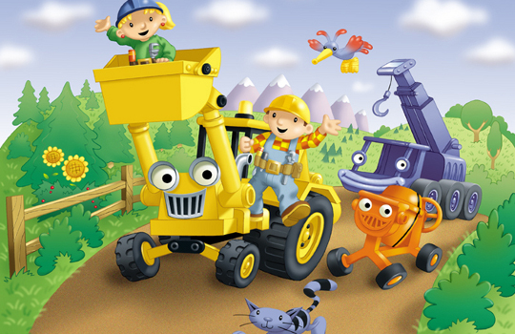
Первая неделя:
1.Знакомство детей с детской литературой о труде взрослых,профессиях(В.В.Маяковский «Кем быть», В.Данько «Кто построил дом», Г.Ладонщиков «Звёздочка»).
2.Экскурсия на стройку.
3.Рассматривание картинок, связанных
со строительными профессиями;составление описательных рассказов по ним.
4.Дидактические игры «Профессии», «Что лишнее», «Угадай
по описанию».
Вторая неделя:
1.Чтение сказки «Три поросенка»(рассматривание иллюстраций домов, построенных из разного материала).
2. Проведение сюжетно-ролевых «Строим дом», «Строители» и дидактических игр «Кому что?», «Что лишнее?», «Угадай по описанию»,« Кто где живёт?.
3.Интегрированное занятие «Профессия-строитель».
4. «Час загадок».
5.Выставка поделок из бросового и природного материала.
«Что нам стоит дом построить…»

Третья неделя:
1.Просмотр слайдов «Все работы хороши».
2.Беседа на тему «День строителя – август».
3.Конструирование «Мы построим новый дом».
4.Рассматривание фотографий с изображением красивых зданий и домов.
5.Разучивание физкультминутки (стихотворение И.Лопухиной «Игрушечная стройка»).

Четвёртая неделя:
1.Чтение стихотворений «Кто где живёт», художественной литературы Е. Пермяк. «Мамина работа»; Г. Люшнин. «Строители»; С. Баруздин. «Строим дом»; И. Соколов-Микитов. «Заячьи слезы»; С. Михалков. «Три поросенка»; В. Маяковский. «Кем быть.
2.Игра «Какой дом?».
3.Викторина «Есть много профессий хороших и нужных» совместно с родителями.
4.Анкетирование для родителей по определению профессиональных предпочтений ребёнка.

Участники проекта: дети старшей группы, их родители, воспитатели, музыкальный руководитель, младший воспитатель.
Срок реализации проекта: один месяц
Ожидаемые результаты:
- Образовательные:
- Формирование представлений детей о профессии строителя.
- Формирование познавательного интереса.
- Обогащение словарного запаса.
2.Воспитательные:
- Воспитание уважения к людям, выбравшим профессию строителя.
- Привнесение результатов работы в группе в домашние условия.

Предварительная работа:
1.Определение темы, цели и задач проекта.
2.Определение участников проекта.
3.Определение времени в режиме группы для реализации проекта.
4.Подготовка необходимого материала.
5.Определение содержания, методов, форм работы с детьми, родителями по проекту.
6.Поиск, изучение имеющейся литературы по теме проекта.
7. Чтение рассказа В. Осеевой «Волшебное слово» и последующая беседа.

8.Задание детям: узнать дома о труде родителей. Беседа о труде родителей с использованием иллюстрированного материала.
9.Просмотр презентаций «Первые жилища человека», «Такие разные птичьи гнёзда», «Что нам стоит дом построить…».

Литература:
- «Программа воспитания и обучения в детском саду» под редакцией М.А. Васильевой, В.В. Гербовой, Т.С. Комаровой.
- «Строительные игры в детском саду», В.Г. Нечаева, Е.И. Корзакова.
- «Игры и занятия со строительным материалом в детском саду», З.В. Лиштван.
- Интернетресурсы.
